# 节点扩/缩容

1. 进入kubernetes服务

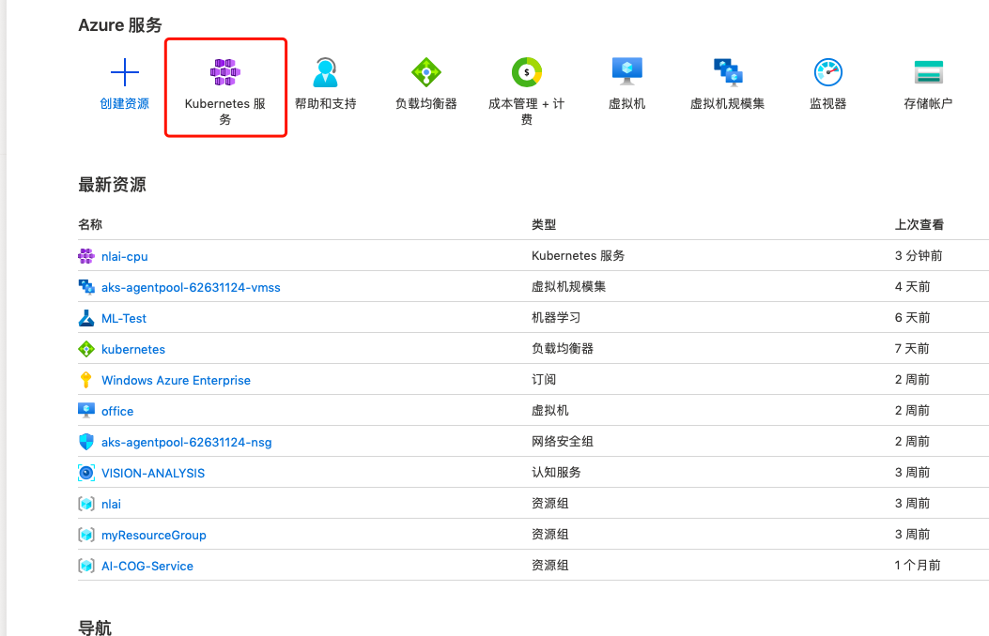

1. 进入kubernetes集群（名称为nlai-cpu）

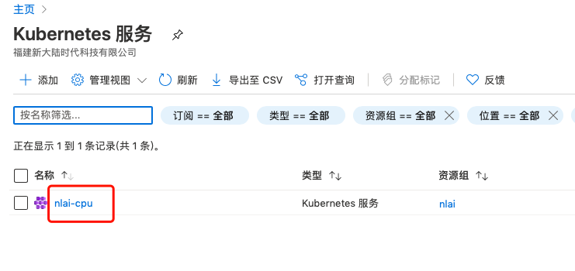

1. 点击进入节电池

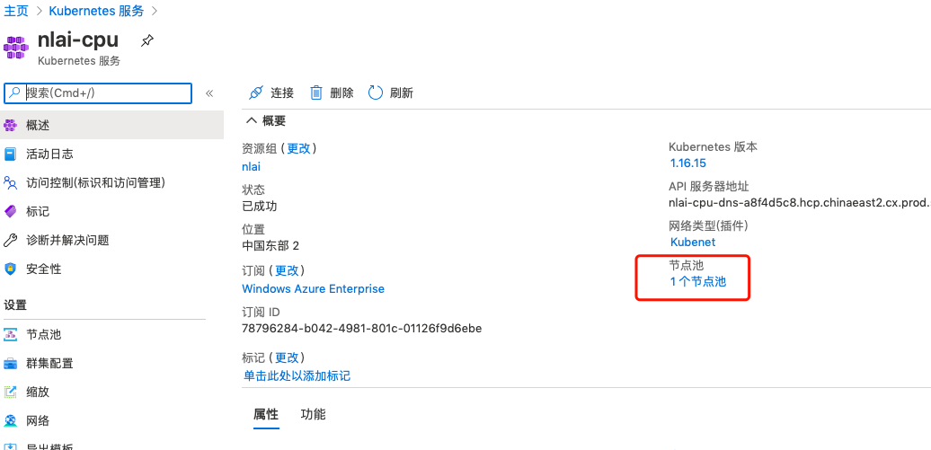

1. 进入节点计数

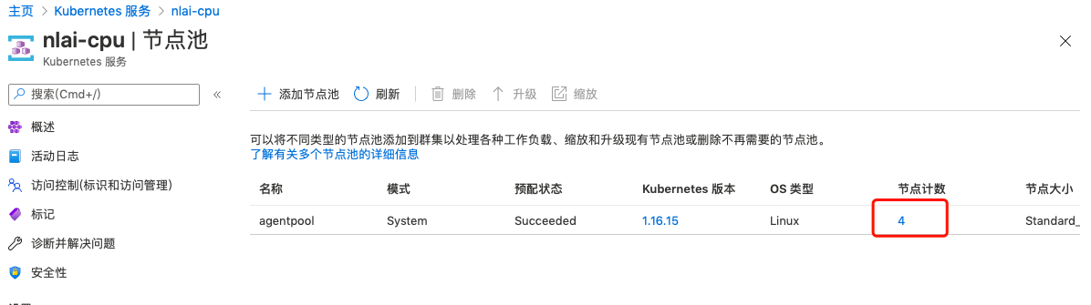

1. 输入需求的节点数（该数值为扩/缩容后的总结点数）

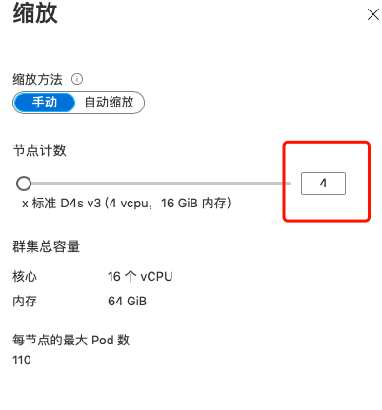

如果是缩容，执行以上步骤即可，扩容的话，还需配置新扩容的节点（以一个节点为例，其他节点同样操作即可）

# 扩容操作

1. 进入ssh容器。因为azure上worker节点没有直接开放公网，而master也由azure托管，因此需要通过一个ssh容器做中转站。

kubectl exec -it aks-ssh /bin/bash

2. 通过ssh容器连接新扩容的节点

（1）kubectl get node -o wide，查看节点的ip，如10.240.0.5

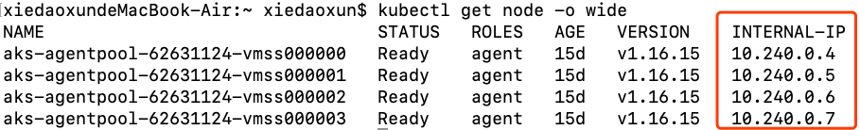

（2）在ssh容器内执行ssh -i id_rsa azureuser@10.240.0.5

3. 新节点安装nfs服务及同步nfs服务端数据。10.240.0.4是nfs服务端的节点ip

sudo apt install nfs-common -y && sudo chmod 777 -R /home/azureuser/data && mkdir -p /home/azureuser/data/nfs && sudo mount -t nfs 10.240.0.4:/home/azureuser/data/nfs /home/azureuser/data/nfs && showmount -e 10.240.0.4

4. 拉取镜像。Docker 仓库的密码为newland@123

docker login --username=423815514@qq.com registry.cn-beijing.aliyuncs.com && \

docker pull registry.cn-beijing.aliyuncs.com/opennb/jupyterhub/k8s-hub:nlai && \

docker pull registry.cn-beijing.aliyuncs.com/opennb/jupyterhub/cuda-cudnn-opencv-caffe-nnie-mapper:waste-v1.0.0 && \

docker pull registry.cn-beijing.aliyuncs.com/opennb/jupyterhub/nbshare-base:0.1.6-mem && \

docker pull registry.cn-beijing.aliyuncs.com/opennb/jupyterhub/rabbish_cpu:v1.0